|  |
| --- |
|  |
| ДИЗАЙН ПРОЕКТА |
| Программная система для автоматического создания выкроек |
|  |
| **Дарья Агапова, Полина Накао** |
|  |

|  |
| --- |
|  |

**История изменений документа**

|  |  |  |
| --- | --- | --- |
| **Дата** | **Автор** | **Внесённые изменения** |
| 03.11.2022 | П.Д. Накао | Исходная версия дизайна |
| 03.11.2022 | Д.Р. Агапова | Добавлены архитектурно-контекстная диаграмма и концептуальная модель |
| 08.11.2022 | П.Д. Накао | Добавлены диаграммы потоков данных DFD0 и DFD1 |

Программный продукт *«Программная система для автоматического создания выкроек»* предназначена для автоматического создания выкроек по определенным параметрам.

Настоящий документ содержит спецификации дизайна, включающие в себя:

1. Архитектурно-контекстную диаграмму системы в целом
2. Концептуальная модель
3. Контекстная диаграмма потоков данных нулевого уровня (DFD0)
4. Контекстная диаграмма потоков данных первого уровня для модуля построения выкройки по параметрам (DFD1)

**1. Архитектурно-контекстная диаграмма системы**

Программный продукт «Программная система для автоматического создания выкроек» состоит из следующих подсистем:

1. Регистрация, идентификация, аутентификация и авторизация пользователя.
2. Данные учетной записи пользователя.
3. Генерация выкройки по параметрам.
4. Размещение шаблона выкройки в файле, взаимодействие с файлом.

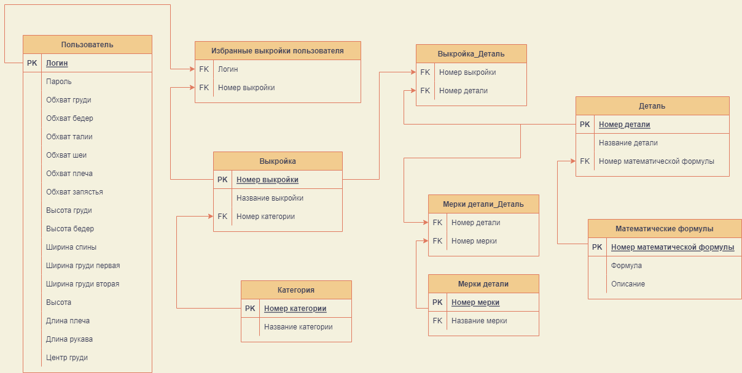

1. **Концептуальная модель**

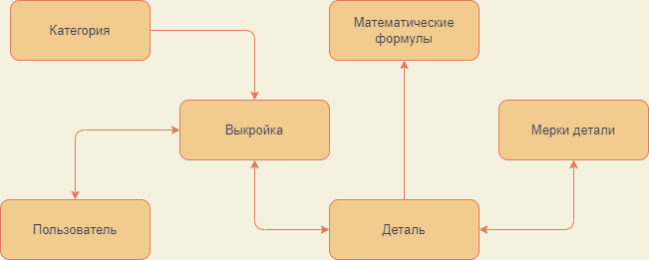

1. **Контекстная диаграмма потоков данных нулевого уровня**

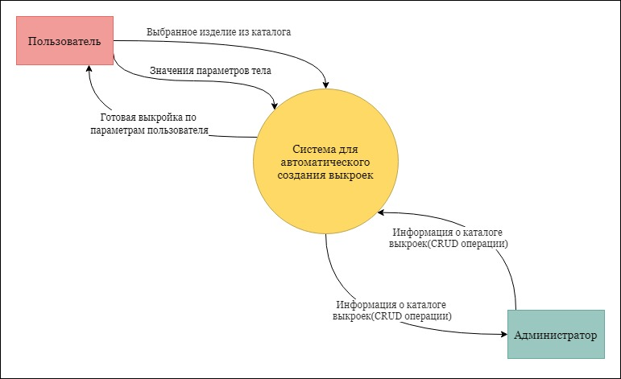

1. **Контекстная диаграмма потоков данных первого уровня для модуля построения выкройки по параметрам**

